**Kanaal van Sint-Andries Kanaal tussen de Maas en de Waal (NB)**

**Ligging**

* 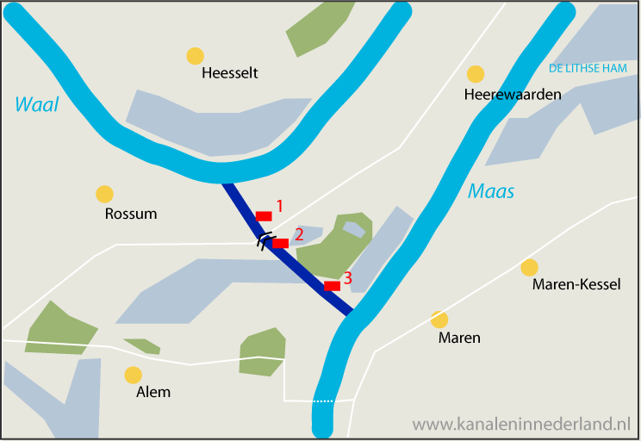Het Kanaal van Sint-Andries is gelegen tussen de dorpen Rossum en Heerewaarden op de 'landbrug' tussen de Bommelerwaard en het Land van Maas en Waal.
* Het kanaal heeft een lengte van 1,5 k ilometer.
* Het zuidelijke deel van het kanaal betreft een oude Maasmeander die verder rondom het dorp Alem loopt.

Geschiedenis

* Van water en strijd  
  Het Kanaal van Sint-Andries: klein van stuk, maar groots van historie.
* Op dit punt komen veel typische Rivierengebied-verhalen bij elkaar. Verhalen over strijd; de strijd tegen Spanjaarden, Pruisen, Fransen of Duitsers en de strijd tegen het water.
* Verhalen over het vervoer over water; met het kanaal van Sint Andries als hedendaagse representant hiervan.
* Het kan niet anders of we komen hier bij een levend en levendig stuk geschiedenis terecht.

**De Tachtigjarige Oorlog**

* Deze geschiedenis begint in het midden van de Tachtigjarige Oorlog.
* De noordelijke Nederlanden vechten hun vrijheidsstrijd tegen de Spanjaarden die de zuidelijke Nederlanden nog grotendeels in handen hebben.
* De grote rivieren zijn in deze strijd belangrijke scheidslijnen.
* Bij Heerewaarden raken Maas en Waal elkaar bijna. Op deze strategische plek stichten de opstandelingen fort De Voorne of fort Nassau ten noorden van het dorp Heerewaarden.
* Ten zuiden van het dorp bouwen de Spanjaarden aan fort Sint-Andries (vernoemd naar Andreas van Oostenrijk, de plaatsvervangend gouverneur-generaal voor de Zuidelijke Nederlanden).
* In 1599 komt dit laatste fort gereed en al een jaar later is het in Staatse handen. Bij beide forten komen waterwegen te liggen: bij Fort Nassau het Voornsche Gat en bij Fort Sint-Andries het Schanse Gat.

Bron kanaleninnederland.nl 